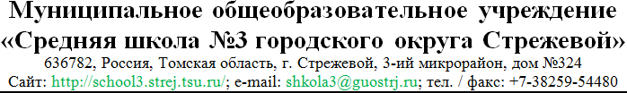

Конкурс
методических материалов наставников и молодых/начинающих педагогов образовательных учреждений, подведомственных Управлению образования Администрации городского округа Стрежевой

Направление
«Методические разработки учебных занятий, созданные в соавторстве наставника и молодого педагога»

Методическая разработка урока литературы

«Создание лэпбука по рассказу И.А. Куприна «Чудесный доктор»

Авторы:
Гудковская А.В.,
учитель русского языка и литературы,
педагог-наставник.
Валиева А.В.,
учитель русского языка и литературы,
молодой педагог.

Стрежевой - 2022

Пояснительная записка
Урок литературы в 6 классе «Создание лэпбука по рассказу А.И Куприна «Чудесный доктор», созданный в соавторстве наставника и молодого педагога в рамках плана учителя-наставника Гудковской А.В. с молодым специалистом Валиевой А.В.
При разработке урока наставник Гудковская А.В. и молодой педагог Валиева А.В. написали сценарий урока, на основе данного сценария молодой учитель создала презентацию к уроку.
Цель урока: создание условий для разработки лэпбука по рассказу А.И. Куприна «Чудесный доктор»
Педагогические задачи урока: создать условия для обобщения знаний по сведениям из биографии А.И. Куприна и ученого Н.И. Пирогова, по рождественскому рассказу как жанру и его особенностях; по героям рассказа «Чудесный доктор», его проблематике, о своеобразии стиля писателя.
Тип урока: решение частных задач (проект).
Форма урока: урок-проект.
Планируемые результаты обучения:
Предметные:
- познавательная сфера: владеть знаниями о творчестве А.И. Куприна, о своеобразии его мастерства, владеть навыками анализа художественного произведения, иметь представление о личности Н.И. Пирогова – ученого, врача, педагога и просто отзывчивого человека, о рождественском рассказе как жанре и его особенностях.
- Ценностно-ориентационная сфера: формировать собственное отношение к героям рассказа А.И. Куприна «Чудесный доктор», проблематике рассказа; приобщаться к духовно-нравственным ценностям русской литературы
- Личностные: осознавать личностный смысл учения; проявлять готовность к саморазвитию.
- Коммуникативная сфера: составлять устные рассказы. Давать ответы на вопросы, используя цитирование, уметь создавать и защищать творческую работу по прочитанному рассказу, издавать материалы для лэпбука, кармашки, рисунки и др.
Личностные: осознавать личностный смысл учения; проявлять готовность к саморазвитию.
Метапредметные: (критерии сформированности/оценки компонентов универсальных учебных действий – УУД)
- познавательные: ориентироваться в справочной литературе; отвечать на вопросы учителя и делать выводы; находить нужную информацию в учебнике, в тексте.
- регулятивные: овладевать способностями понимать учебные задачи урока, оценивать свои достижения на уроке;
- коммуникативные: владеть умениями произносить монолог и вести диалог. работать индивидуально в группе; формулировать и отстаивать свое мнение; проявлять уважительное отношение к другому человеку, его мнению, гражданской позиции.
Методы и формы обучения: фронтальная (практическая работа), индивидуальная (презентация), групповая (практическая работа).
Оборудование:
учебник «Литература. 6 класс» под редакцией В.Я. Коровиной,
портреты А.И. Куприна и Н.И. Пирогова, тексты с информацией о А.И. Куприне и Н.И. Пирогове, иллюстрации к рассказу «Чудесный доктор», рисунки учащихся, мультимедийный проектор, компьютер, клей, двусторонний скотч, бумага, картон, папки.

Сценарий урока

- Организационный момент.
Начинается урок.
Он пойдет ребятам впрок.
Постарайтесь все понять,
Учитесь тайны открывать,
Ответы полные давайте
И на уроке не зевайте.
Прозвенел звонок для нас,
Все зашли спокойно в класс,
Встали все у парт красиво,
Поздоровались учтиво,
Тихо сели, спинки прямо.
Все с улыбочкой вздохнем
И наш урок начнем.

- Постановка целей и задач урока.
- Сегодня необычный урок, сегодня мы будем с вами создавать лэпбук. А знаете ли вы что такое Лэпбук?
(Лэпбук –это интерактивная тематическая папка или самодельная бумажная книжечка с кармашками, дверками, окошками, подвижными деталями, которые вы сможете доставать, перекладывать, складывать по своему усмотрению)
- На прошлом уроке мы с вами познакомились и проанализировали с рождественским рассказом А.И. Куприна «Чудесный доктор», задача сегодняшнего урока – совместно с классом составить лэпбук по этому рассказу.
3. Предпроектный этап.
3.1.Блиц-опрос.
- Какое впечатление произвел на вас рассказ А.И. Куприна?
- Как вы думаете, какая мысль дорога в этом рассказе автору? (Чуткое, внимательное отношение одного человека к другому, своевременная помощь, милосердие.)
- Композиция (рассказ в рассказе). Как вы объясните ее?
- Кто они, герои рассказа «Чудесный доктор»?
- В какой ситуации мы впервые встречаемся с братьями Гришей и Володей? («Братья стояли у витрины гастрономического магазина, в 12-градусный мороз, и хохотали... На самом деле они были голодными и несли письмо по поручению матери».)
- Какие слова в описании жилища помогают понять тяжелое положение семьи? Найдите в тексте.
- Известен ли кому-нибудь из вас «запах нищеты»? (Читали об этом у В. Короленко «Дети подземелья».)
- Кто из героев вызывает большее сочувствие? Почему? Как семья оказалась в такой бедственной ситуации? Как члены семьи выходят из положения, как они относятся друг к другу?
3.2.Как делать лэпбук?
- Обратите внимание на слайд. Из каких деталей может состоять такая книжка? ( кармашки, рисунки, блокнотики, конвертики, дверки)
3.3. Самоопределение к деятельности.
- Чтобы нам создать лэпбук совместно, надо выбрать тему, составить план-макет.
Что мы можем поместить на такую книжку?
(портреты А.И Куприна и Н.И Пирогова, рисунки, различные сведения о героях рассказа, аналитические материалы по рассказу).
- Каждая группа получит задание, которое нужно в течение 10-15 минут выполнить. В это время группа дизайнеров буду создавать макет, куда потом поместят работы каждой группы. В конце урока вы должны будете представить полученный продукт.
4. Создание проектного продукта (лэпбука).
Класс делится на группы по три человека.
1 группа.
Работа с биографией А.И Куприна и его портретом.
2 группа.
Работа с текстом о Н.И. Пирогове и его портретом.
-А кто же этот доктор Пирогов? (сообщение о Пирогове)
-Что сделал доктор Пирогов для отечественной медицины
-Как вы думаете, жизнь Пирогова была образцом служения людям?
-Почему умение служить людям всегда считалось высшей человеческой ценностью?
3 группа.
Признаки рождественского рассказа. Выявить черты рождественского рассказа, привести примеры:
приуроченность к Рождеству;
главный герой- ребёнок;
движение сюжета от безвыходной ситуации к счастливому финалу;
обязательное условие в сюжете: превращение, метаморфоза;
назидательность рассказа, наличие ярко выраженной морали.
4 группа.
Семья Мерцаловых (предварительно дома нарисованы рисунки).
Дать характеристику семьи Мерцаловых.
5 группа.
Литературный портрет чудесного доктора (предварительно дома нарисованы рисунки).
Какое чудо совершил доктор?
-Почему его поведение и поступки автор представляет «чудесными»?
-Как вы думаете, почему рассказ называется «Чудесный доктор»?
-Дайте нравственную оценку поступкам доктора.
6 группа.
Другие герои рассказа (предварительно дома нарисованы рисунки).
-Дайте нравственную оценку поступкам героев рассказа, которые не помогли семье Мерцаловых.
7 группа.
Жилище Мерцаловых (предварительно дома нарисованы рисунки).
Описать жилище Мерцаловых (цветопись, запахи, общее состояние, настроение героев).
8 группа.
Жизнь богатых людей (предварительно дома нарисованы рисунки).
Опишите людей, которых встретили мальчики, витрину гастрономического магазина).
9 группа.
Рецепт доктора.
Какой рецепт оставил профессор Пирогов?
10 группа.
Дизайнеры. Перед вами задания всех групп.
- А.И. Куприн.
- Н.И. Пирогов
- Признаки рождественского рассказа
- Семья Мерцаловых
- Чудесный доктор
- Другие герои рассказа
- Жилище Мерцаловых
- Жизнь богатых людей
- Рецепт доктора

Распределите их работы грамотно на папке-лэпбуке.

5. Защита проекта.
-Ребята, представьте, пожалуйста, свою совместную работу.
(представление лэпбука).

6. Итог урока. Рефлексия деятельности.
- Предлагаю закончить урок высказыванием, начало которого можете выбрать сами.
1. Быть «чудесным доктором» – это значит...
2. Чудо – это...
3. А главное – ...
4. Милосердие я понимаю так...
5. Рассказ заставил меня задуматься...
6. Пример семьи Мерцаловых говорит о том, что...
7. Рецепт профессора Пирогова в том, что...
8. Актуальность рассказа заключается в том, что...
9. Профессор Пирогов выписал рецепт не только...
10. Я благодарна А. И. Куприну...
7. Домашнее задание.
Создать индивидуальный лэпбук по рассказу А.И. Куприна «Чудесный доктор».
- Окончен урок, и выполнен план.
Спасибо, ребята, огромное вам.
За то, что упорно и дружно трудились,
И знания точно уж вам пригодились.

Использованные источники и литература:

1.https://www.culture.ru/persons/8191/aleksandr-kuprin
2.https://histrf.ru/lichnosti/biografii/p/piroghov-nikolai-ivanovich
- https://ru.wikipedia.org/wiki/%D0%A0%D0%BE%D0%B6%D0%B4%D0%B5%D1%81%D1%82%D0%B2%D0%B5%D0%BD%D1%81%D0%BA%D0%B8%D0%B9_%D1%80%D0%B0%D1%81%D1%81%D0%BA%D0%B0%D0%B7
- https://nsportal.ru/detskiy-sad/raznoe/2019/10/13/chto-takoe-lepbuk
- Литература. 6 класс. Система уроков по учебнику под редакцией В. Я. Коровиной. ФГОС, - авт.-сост. А.Н. Замышляева. – Волгоград: Учитель, 2015, 324 с.

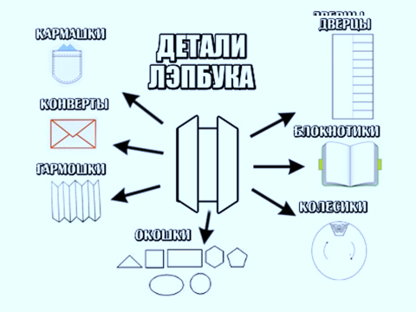
Приложение 1.

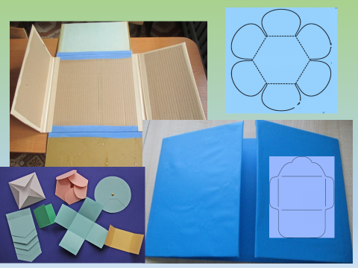

Приложение 2.
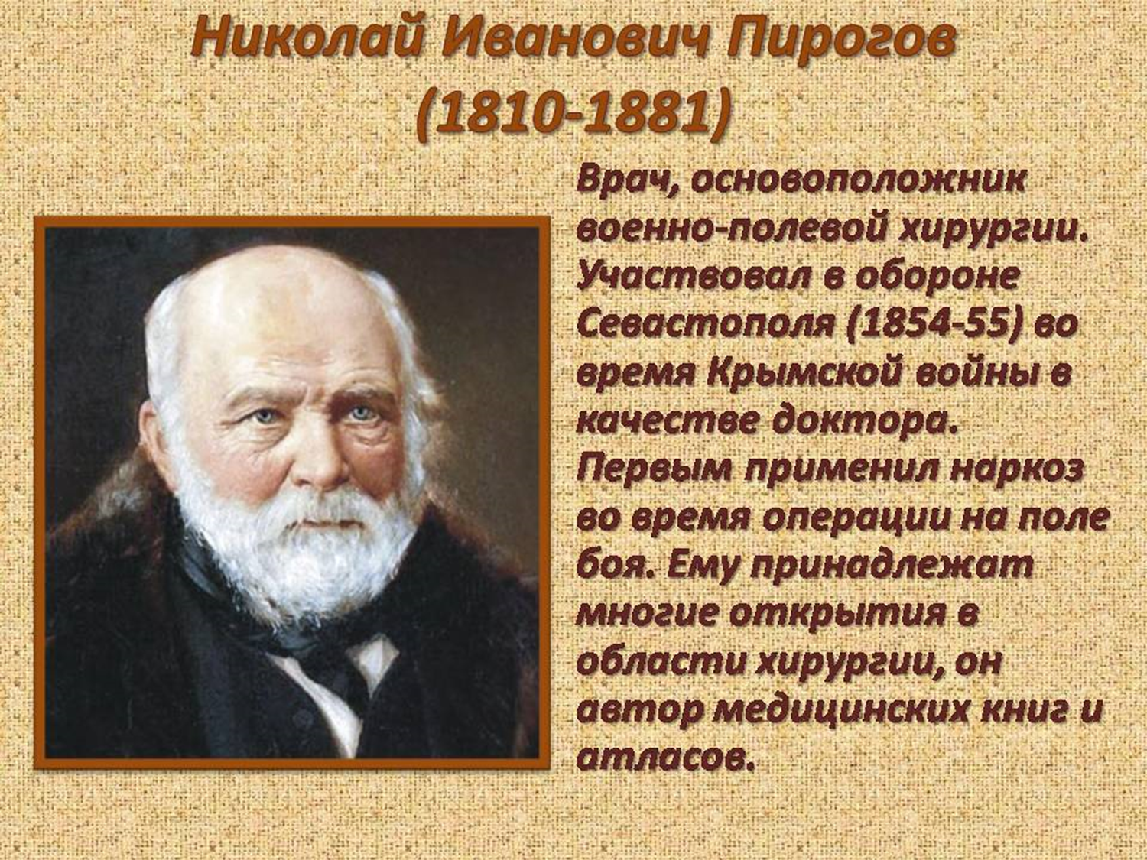

Николай Иванович Пирогов - русский хирург и анатом, естествоиспытатель и педагог, создатель первого атласа топографической анатомии, основоположник военно-полевой хирургии, основатель анестезии. Член-корреспондент Санкт-Петербургской академии наук.

Будущий великий врач родился 27 ноября 1810 г. в Москве. Его отец Иван Иванович Пирогов служил казначеем. У него было четырнадцать детей, большинство из которых умерло в младенчестве. Из шестерых оставшихся в живых Николай был самый юный.
Получить образование ему помог знакомый семьи - известный московский врач, профессор Московского университета Е. Мухин, который заметил способности мальчика и стал заниматься с ним индивидуально. И уже в четырнадцать лет Николай поступил на медицинский факультет Московского университета, для чего ему пришлось прибавить себе два года, но экзамены он сдал не хуже своих старших товарищей. Пирогов учился легко. Кроме того, ему приходилось постоянно подрабатывать, чтобы помочь семье. Наконец Пирогову удалось устроиться на должность прозектора в анатомическом театре. Эта работа дала ему бесценный опыт и убедила его в том, что он должен стать хирургом.
Закончив университет одним из первых по успеваемости, Пирогов направился для подготовки к профессорской деятельности в один из лучших в то время в России Юрьевский университет в городе Тарту. Здесь, в хирургической клинике, Пирогов проработал пять лет, блестяще защитил докторскую диссертацию и в двадцать шесть лет стал профессором хирургии. В своей диссертации он первым изучил и описал расположение брюшной аорты у человека, расстройства кровообращения при ее перевязке, пути кровообращения при ее непроходимости, объяснил причины послеоперационных осложнений. После пяти лет пребывания в Дерпте Пирогов отправился в Берлин учиться, прославленные хирурги, к которым он ехал с почтительно склоненной головой, читали его диссертацию, поспешно переведенную на немецкий. Учителя, более других сочетавшего в себе все то, что искал в хирурге Пирогов, он нашел не в Берлине, а в Геттингене, в лице профессора Лангенбека. Геттингенский профессор учил его чистоте хирургических приемов.
Возвращаясь домой, Пирогов тяжело заболел и вынужден был остановиться в Риге. Едва Пирогов поднялся с госпитальной койки, он взялся оперировать. Он начал с ринопластики: безносому цирюльнику выкроил новый нос. За пластической операцией последовали неизбежные литотамии, ампутации, удаления опухолей. Отправившись из Риги в Дерпт он узнал, что обещанную ему московскую кафедру отдали другому кандидату. Пирогов получил клинику в Дерпте, где он создал одно из самых своих значительных сочинений - «Хирургическая анатомия артериальных стволов и фасций».
Описание операций Пирогов снабдил рисунками. Ничего похожего на анатомические атласы и таблицы, которыми пользовались до него. Наконец, он отправляется во Францию, куда пятью годами раньше, после профессорского института, его не пожелало отпустить начальство. В парижских клиниках Николай Иванович не находит ничего неведомого. Любопытно: едва оказавшись в Париже, он поспешил к известному профессору хирургии и анатомии Вельпо и застал его за чтением «Хирургической анатомии артериальных стволов и фасций».
В 1841 г. Пирогов был приглашен на кафедру хирургии в Медикохирургическую академию Петербурга. Здесь ученый проработал более десяти лет и создал первую в России хирургическую клинику. В ней он основал еще одно направление медицины - госпитальную хирургию. Николая Ивановича назначают директором Инструментального завода, и он соглашается. Теперь он придумывает инструменты, которыми любой хирург сделает операцию хорошо и быстро. Его просят принять должность консультанта в одной больнице, в другой, в третьей, и он опять соглашается. На втором году петербургской жизни Пирогов тяжело заболел, отравленный госпитальными миазмами и дурным воздухом мертвецкой. Полтора месяца не мог подняться. Он жалел себя, растравлял душу горестными раздумьями о прожитых без любви годах и одинокой старости. Он перебирал в памяти всех, кто мог бы принести ему семейную любовь и счастье. Самой подходящей из них показалась ему Екатерина Дмитриевна Березина, девушка из родовитой, но развалившейся и сильно обедневшей семьи. Состоялось торопливое скромное венчание.
Пирогову было некогда - великие дела ждали его. Он попросту запер жену в четырех стенах нанятой и, по советам знакомых, обставленной квартиры. Екатерина Дмитриевна умерла на четвертом году супружества, оставив Пирогову двух сыновей: второй стоил ей жизни. Но в тяжкие для Пирогова дни горя и отчаяния случилось великое событие - высочайше был утвержден его проект первого в мире Анатомического института.
16 октября 1846 г. произошло первое испытание эфирного наркоза. В России первую операцию под наркозом сделал 7 февраля 1847 года товарищ Пирогова по профессорскому институту, Федор Иванович Иноземцев.
Вскоре Николай Иванович принял участие в военных действиях на Кавказе. Здесь великий хирург провел около 10 000 операций под эфирным наркозом.
После смерти Екатерины Дмитриевны Пирогов остался один. "У меня нет друзей", - признавался он с обычной прямотой. А дома его ждали мальчики, сыновья, Николай и Владимир. Пирогов дважды неудачно пытался жениться по расчету, чего он не считал нужным скрывать от себя самого, от знакомых, похоже, что и от девиц, намечаемых в невесты.
В небольшом кружке знакомых, где Пирогов иногда проводил вечера, ему рассказали про двадцатидвухлетнюю баронессу Александру Антоновну Бистром. Пирогов сделал баронессе Бистром предложение. Она согласилась.
Когда в 1853 году началась Крымская война, Николай Иванович счел своим гражданским долгом отправиться в Севастополь. Он добился назначения в действующую армию. Оперируя раненых, Пирогов впервые в истории медицины применил гипсовую повязку, которая позволила ускорить процесс заживления переломов и избавила многих солдат и офицеров от уродливого искривления конечностей. По его инициативе в русской армии была введена новая форма медицинской помощи - появились сестры милосердия. Таким образом, именно Пирогов заложил основы военно-полевой медицины, а его наработки легли в основу деятельности военно-полевых хирургов XIX-XX вв.; их использовали советские хирурги и в годы Великой Отечественной войны.
После падения Севастополя Пирогов вернулся в Петербург, где на приеме у Александра II доложил о бездарном руководстве армией князем Меньшиковым. Царь не захотел прислушаться к советам Пирогова, и с этого момента Николай Иванович впал в немилость. Он вынужден был уйти из Медико-хирургической академии. Назначенный попечителем Одесского и Киевского учебных округов, Пирогов пытается изменить существовавшую в них систему школьного образования. Естественно, его действия привели к конфликту с властями, и ученому вновь пришлось оставить свой пост. В 1862-1866 гг. руководил молодыми русскими учеными, командированными в Германию. Тогда же успешно оперировал Джузепе Гарибальди. С 1866 г. жил в своем имении в с. Вишня, где открыл больницу, аптеку и передал землю крестьянам в дар. Он выезжал оттуда только за границу, а также по приглашению Петербургского университета для чтения лекций. К этому времени Пирогов уже был членом нескольких иностранных академий. Как консультант по военной медицине и хирургии выезжал на фронт во время франко-прусской (1870-1871) и русско-турецкой (1877-1878) войн.
В 1879-1881 гг. работал над «Дневником старого врача», завершив рукопись незадолго до кончины. В мае 1881 г. в Москве и Петербурге торжественно отмечали пятидесятилетие научной деятельности Пирогова. Однако в это время ученый уже был неизлечимо болен, и летом 1881 г. он умер в своем имении. Но собственной смертью он сумел себя обессмертить. Незадолго до кончины ученый сделал еще одно открытие - предложил совершенно новый способ бальзамирования умерших. Тело Пирогова было бальзамировано, положено в склеп и сохраняется ныне в Виннице, в черту которого вошло имение, превращенное в музей. И.Е. Репин написал портрет Пирогова, находящийся в Третьяковской галерее. После смерти Пирогова в его память было основано Общество русских врачей, регулярно созывавшее Пироговские съезды. Память о великом хирурге сохраняется и сейчас. Ежегодно в день его рождения присуждаются премия и медаль его имени за достижения в области анатомии и хирургии. Имя Пирогова носят 2-й Московский, Одесский и Винницкий медицинские институты.

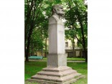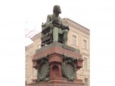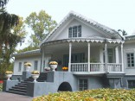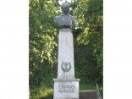
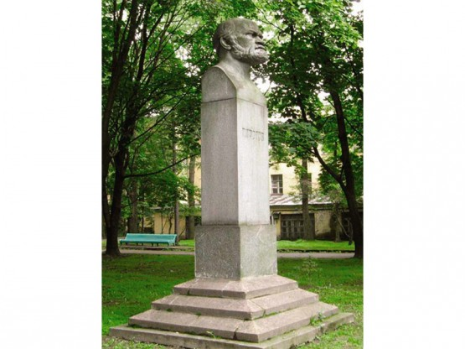

Приложение 3.

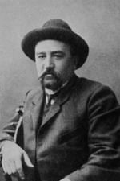
Александр Иванович Куприн.
Куприн родился в Пензенской области в семье чиновника дворянского происхождения. Детство мальчика, рано потерявшего отца, прошло в Москве, в шесть лет он был отдан в сиротский Разумовский пансион, вышел из него в возрасте десяти лет и поступил во 2-й Московский кадетский корпус, откуда через семь лет перешел в Александровское военное училище. Закончив обучение в 1890 году, в чине подпоручика он попал в 46-й Днепровский пехотный полк, где стал свидетелем той самой повседневной офицерской жизни, которая составила основную канву его ранних произведений.

В эти годы он начал публиковаться. Отслужив четыре года, Куприн вышел в отставку и переехал в Киев, не имея никакой гражданской профессии. Затем он много странствовал по России, занимаясь разными занятиями. Со временем Куприн начал приобретать известность как писатель, а в 1901 году переехал в Петербург, где начал работать секретарем «Журнала для всех». С началом Первой мировой войны он открыл в доме военный госпиталь, а в ноябре 1914 года был мобилизован и отправлен в Финляндию как командир пехотной роты. Демобилизован по состоянию здоровья спустя год.
После Февральской революции Куприн симпатизировал эсерам, а в 1919 году вступил в Белую армию и стал редактором армейской газеты. После поражения Северо-Западной армии через Ревель и Хельсинки он добрался до Парижа, где провел следующие 17 лет своей жизни. Вернуться на родину его вынудило стесненное материальное положение, ухудшение здоровья и в особенности зрения (что было связано с алкоголизмом). В 1937 году Куприн получил разрешение от советского правительства на переезд, а на следующий год умер в Ленинграде от рака пищевода.

Приложение 4.

Задания для групп.

1 группа.
Работа с биографией А.И Куприна и его портретом по материалам учебника и материала из распечатанного листа. (Приложение 3)

2 группа.
Работа с текстом о Н.И. Пирогове и его портретом. (Приложение 2)
-А кто же этот доктор Пирогов? (сообщение о Пирогове)
-Что сделал доктор Пирогов для отечественной медицины
-Как вы думаете, жизнь Пирогова была образцом служения людям?
-Почему умение служить людям всегда считалось высшей человеческой ценностью?

3 группа.
Признаки рождественского рассказа. Выявить черты рождественского рассказа, привести примеры:
приуроченность к Рождеству;
главный герой- ребёнок;
движение сюжета от безвыходной ситуации к счастливому финалу;
обязательное условие в сюжете: превращение, метаморфоза;
назидательность рассказа, наличие ярко выраженной морали.

4 группа.
Семья Мерцаловых (предварительно дома нарисованы рисунки).
Дать характеристику семьи Мерцаловых.

5 группа.
Литературный портрет чудесного доктора (предварительно дома нарисованы рисунки).
Какое чудо совершил доктор?
-Почему его поведение и поступки автор представляет «чудесными»?
-Как вы думаете, почему рассказ называется «Чудесный доктор»?
-Дайте нравственную оценку поступкам доктора.

6 группа.
Другие герои рассказа (предварительно дома нарисованы рисунки).
-Дайте нравственную оценку поступкам героев рассказа, которые не помогли семье Мерцаловых.

7 группа.
Жилище Мерцаловых (предварительно дома нарисованы рисунки).
Описать жилище Мерцаловых (цветопись, запахи, общее состояние, настроение героев).

8 группа.
Жизнь богатых людей (предварительно дома нарисованы рисунки).
Опишите людей, которых встретили мальчики, витрину гастрономического магазина).

9 группа.
Рецепт доктора.
Какой рецепт оставил профессор Пирогов?

10 группа.
Дизайнеры. Перед вами задания всех групп:
1. А.И. Куприн.
2. Н.И. Пирогов
3. Признаки рождественского рассказа
4. Семья Мерцаловых
5. Чудесный доктор
6. Другие герои рассказа
7. Жилище Мерцаловых
8. Жизнь богатых людей
9. Рецепт доктора

Распределите их работы грамотно на папке-лэпбуке.

Приложение 5.
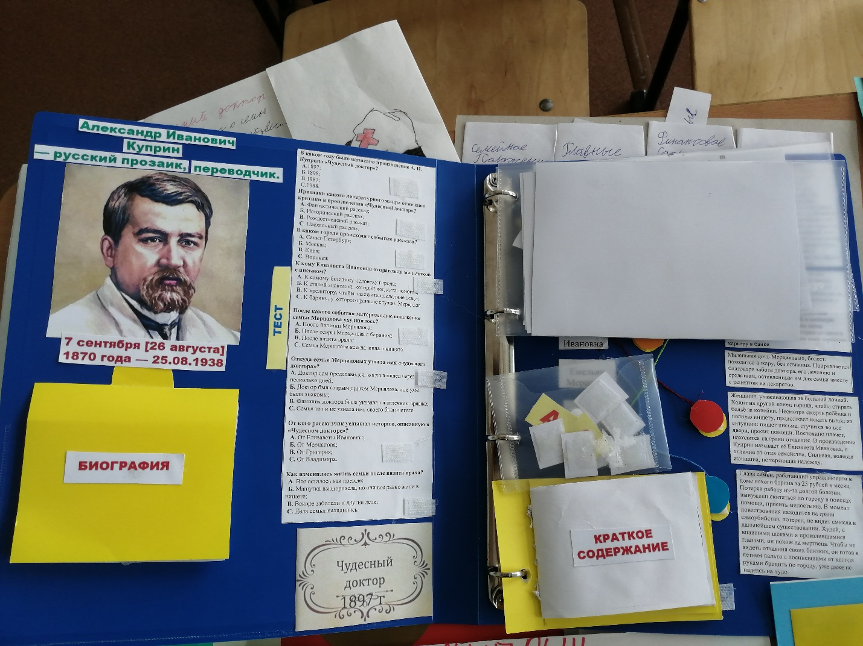
Работы обучающихся 6 класса
